Мембранные расширительные баки

Необходимое давление является основным требованием для правильной работы водяных систем отопления, систем с солнечным коллектором, систем охлаждения и систем обеспечения подпорного давления. Для этих целей мембранные расширительные баки Reflex предлагают простое и умное решение. Они не зависят от электропитания и просты в эксплуатации. Мембрана внутри бака отделяет воду в системе от газового отсека. Таким образом предотвращается диффузия сжатого газа в воду. Результатом является закрытая система, не подверженная коррозии и другим проблемам, связанным с наличием газов.

[Мембранные расширительные баки REFLEX – для систем тепло- и холодоснабжения](https://www.reflex-winkelmann.com/ru/izdelija/reflex_products/heiz_solar_kuehlwasser/)

[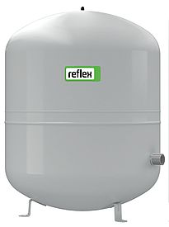](https://www.reflex-winkelmann.com/ru/izdelija/reflex_products/heiz_solar_kuehlwasser/)

[Мембранные баки Refix - для систем питьевого и горячего водоснабжения](https://www.reflex-winkelmann.com/ru/izdelija/reflex_products/trink_betriebswasser/)

[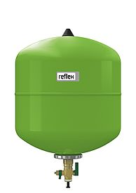](https://www.reflex-winkelmann.com/ru/izdelija/reflex_products/trink_betriebswasser/)

Установки поддержания давления

Традиционная технология мембранных расширительных баков получила свое дальнейшее развитие в установках поддержания давления, применяемых в системах с большими объемами и/или высоким давлением. Принцип работы отличается наличием дополнительного устройства управления, которое позволяет перенести объем расширения в отдельный расширительный бак. Благодаря высокоточному контролю, изменение давления в системе сведено к минимуму.

[Reflexomat](https://www.reflex-winkelmann.com/ru/izdelija/reflex_products/reflexomat/)

[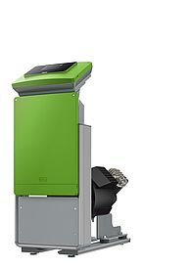](https://www.reflex-winkelmann.com/ru/izdelija/reflex_products/reflexomat/)

[Дополнительная информация...](https://www.reflex-winkelmann.com/ru/izdelija/reflex_products/reflexomat/)

[Variomat](https://www.reflex-winkelmann.com/ru/izdelija/reflex_products/variomat/)

[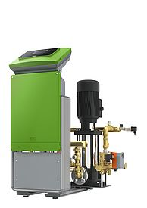](https://www.reflex-winkelmann.com/ru/izdelija/reflex_products/variomat/)

[Дополнительная информация...](https://www.reflex-winkelmann.com/ru/izdelija/reflex_products/variomat/)

Системы подпитки и оборудование для водоподготовки

Поддержание необходимого уровня воды и контроль за качеством воды играют решающую роль для бесперебойной и эффективной работы систем тепло- и холодоснабжения. Только так можно обеспечить непрерывную теплообмен и теплоаккумуляцию, а также взаимодействие всех остальных компонентов системы.

Ниже приводится обзор систем подпитки «Fillcontrol» и водоподготовки «Fillsoft».

[Подпитка Fillcontrol](https://www.reflex-winkelmann.com/ru/ru/izdelija/reflex_products/fillcontrol/)

[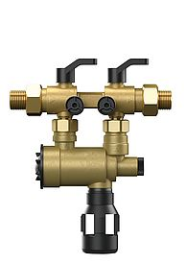](https://www.reflex-winkelmann.com/ru/ru/izdelija/reflex_products/fillcontrol/)

[Дополнительная информация...](https://www.reflex-winkelmann.com/ru/ru/izdelija/reflex_products/fillcontrol/)

[Водоподготовка Fillsoft](https://www.reflex-winkelmann.com/ru/ru/izdelija/reflex_products/fillsoft/)

[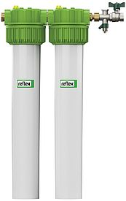](https://www.reflex-winkelmann.com/ru/ru/izdelija/reflex_products/fillsoft/)

[Дополнительная информация...](https://www.reflex-winkelmann.com/ru/ru/izdelija/reflex_products/fillsoft/)

Системы деаэрации и сепараторы

Посторонние частицы и примеси могут значительно снизить эффективность работы и срок службы отопительных систем и увеличить продолжительность технического обслуживания. Наше оборудование поможет предотвратить это и добиться оптимальных условий эксплуатации.

Технологии сепарации Reflex используют процессы механической сепарации, которые не нуждаются в электроэнергии. Reflex производит модели для сепарации шлама и грязи, а также микропузырьков и свободного воздуха. Сепарация включает микропузырьки, пузырьки воздуха и свободный воздух, особенно в процессе слива и пополнения. Система деаэрации «Servitec» позволяет проводить дегазацию даже от растворенных газов в вакууме.

Процесс управляется и оптимизируется устройством управления Reflex.

[Servitec (дегазация)](https://www.reflex-winkelmann.com/ru/ru/izdelija/reflex_products/servitec/)

[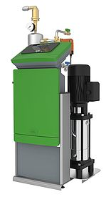](https://www.reflex-winkelmann.com/ru/ru/izdelija/reflex_products/servitec/)

[Дополнительная информация...](https://www.reflex-winkelmann.com/ru/ru/izdelija/reflex_products/servitec/)

[Сепараторы воздуха и грязи Exvoid, Exdirt, Extwin](https://www.reflex-winkelmann.com/ru/ru/izdelija/reflex_products/exvoid_exdirt/)

[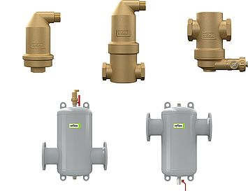](https://www.reflex-winkelmann.com/ru/ru/izdelija/reflex_products/exvoid_exdirt/)

[Дополнительная информация...](https://www.reflex-winkelmann.com/ru/ru/izdelija/reflex_products/exvoid_exdirt/)

Водонагреватели, накопители и теплообменники

Ниже приводится обзор наших емкостных водонагревателей «Storatherm» и теплообменников «Longtherm». Оба модельных ряда обладают безупречным превосходным качеством, гарантирующим максимальную гибкость при разработке отдельных систем.

[Водонагреватели и накопители Storatherm](https://www.reflex-winkelmann.com/ru/izdelija/reflex_products/storatherm/)

[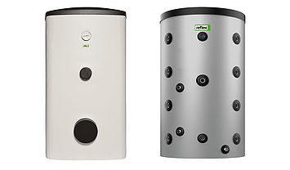](https://www.reflex-winkelmann.com/ru/izdelija/reflex_products/storatherm/)

[Дополнительная информация...](https://www.reflex-winkelmann.com/ru/izdelija/reflex_products/storatherm/)

[Теплообменники Longtherm](https://www.reflex-winkelmann.com/ru/izdelija/reflex_products/longtherm/)

[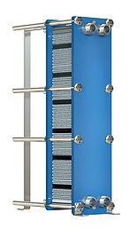](https://www.reflex-winkelmann.com/ru/izdelija/reflex_products/longtherm/)

[Дополнительная информация...](https://www.reflex-winkelmann.com/ru/izdelija/reflex_products/longtherm/)

Технология распределения

В подразделении компании Winkelmann «Отопление и водоснабжение» появилось новое направление под брендом Sinus: сложные решения в области технологии гидравлического распределения, в частности компактные системы и инновационные компоненты, которые расширят ваши возможности при проектировании систем жизнеобеспечения (отопления и охлаждения). Продукты Sinus уже используются совместно с оборудованием Reflex во многих котельных и но на самом деле, возможности этого тандема гораздо шире.

Отопительные коллекторы, гидравлические стрелки, компактные комбинированные решения, коллекторные фитинги, буферные емкости и их компоненты, гидравлические блоки.

Полную информацию о продуктах Sinus вы можете найти в каталоге. -> [www.sinusverteiler.eu](https://www.sinusverteiler.eu/)

[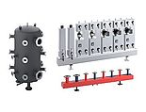](https://www.reflex-winkelmann.com/ru/izdelija/reflex_products/sinusverteiler/)

[К обзору продукции...](https://www.reflex-winkelmann.com/ru/izdelija/reflex_products/sinusverteiler/)